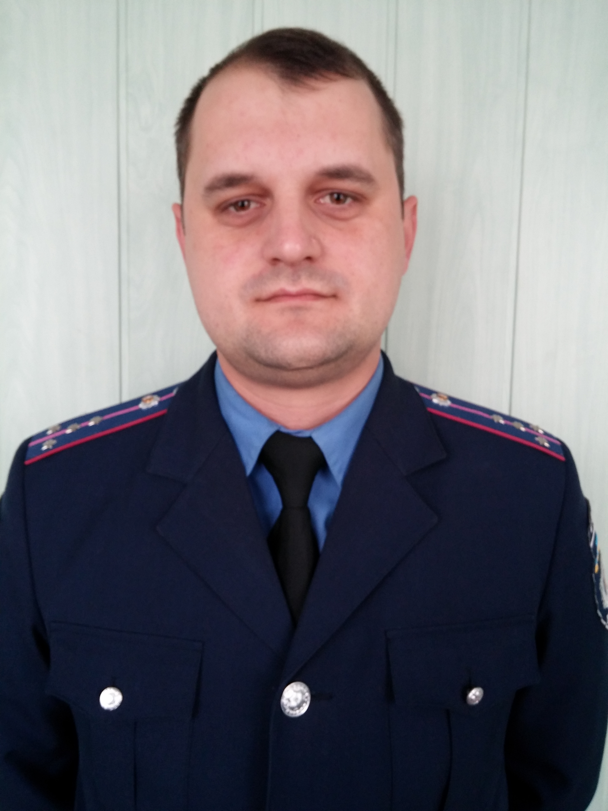
Начальник СКМСД Саксаганського РВ КМУ ГУМВС України в Дніпропетровській області,  капітан міліції  Катраженко Євгеній Олександрович | Саксаганський районний відділ  (вул. Балакіна, 2А),  кабінет № 407,  електронна адреса управління КМСД: DITYPOLICE@  MVS.GOV.UA | Криворізька загальноосвітня санаторна школа-інтернат № 7 (Директор: Бабенко Олександр Миколайович);  Центр соціально-психологічної реабілітації дітей (Директор: Станкова Світлана Георгіївна)

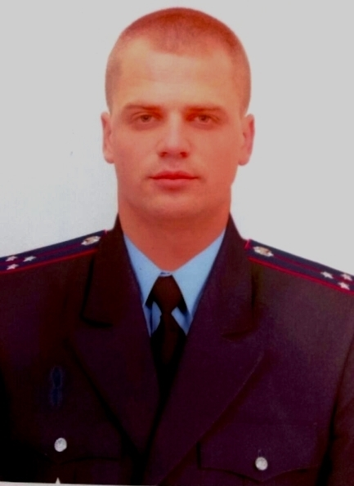

Старший оперуповноважений СКМСД Саксаганського РВ КМУ ГУМВС України в Дніпропетровській області,  старший лейтенант міліції  Семенчук Владислав Віталійович | Саксаганський районний відділ  (вул. Балакіна, 2А),  кабінет № 409,  електронна адреса управління КМСД: DITYPOLICE@  MVS.GOV.UA | КЗШ № 68 (Директор: Камлик Людмила Яківлівна);  КЗШ № 124 (Директор: Вербицька Олександра Віталіївна);  КЗШ № 118 (Директор: Чернякова Оксана Анатоліївна);  КЗШ № 119 (Директор: Савченко Маргарита Вікторівна);  Криворізький професійний гірничо-металургійний ліцей № 37 (Директор: Касьян Василь Антонович)

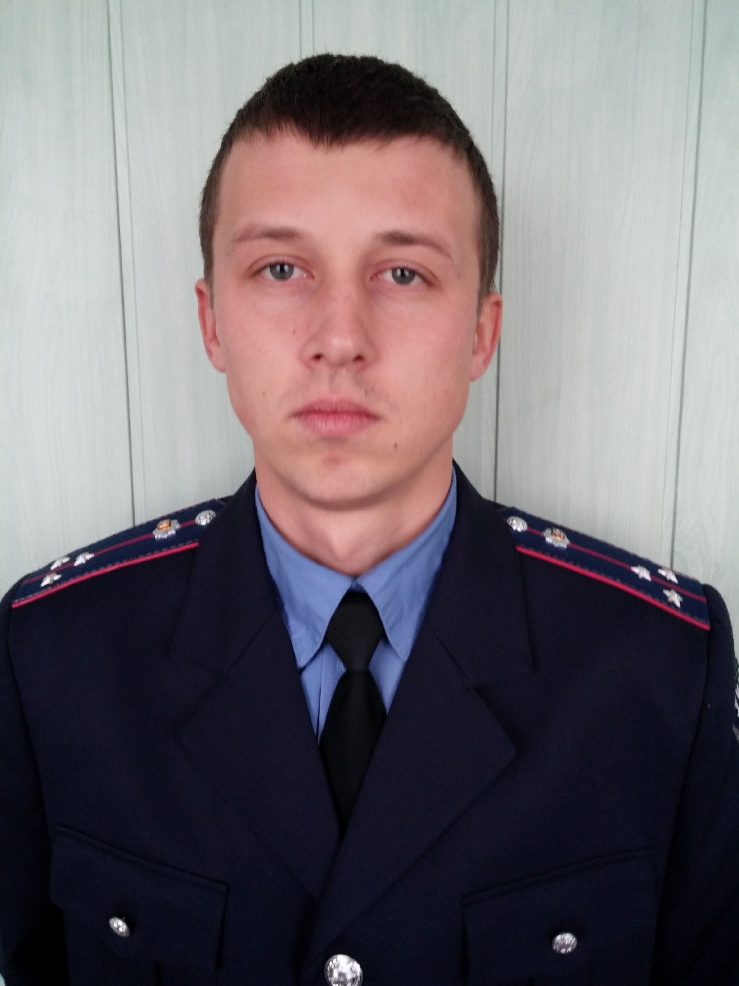
Оперуповноважений СКМСД Саксаганського РВ КМУ ГУМВС України в Дніпропетровській області,  старший лейтенант міліції  Фурдига Ігор Сергійович | Саксаганський районний відділ  (вул. Балакіна, 2А),кабінет № 409,  електронна адреса управління КМСД: DITYPOLICE@  MVS.GOV.UA | КЗШ № 11 (Директор: Дегтярова Людмила Іванівна);  КЗШ № 35 (Директор: Лисенко Раїса Степанівна);  КЗШ № 41 (Директор: Коваль Тетяна Петрівна);  КЗШ № 43 (Директор: Чигрин Віра Іванівна);  КЗШ № 113 (Директор: Колісник Валентина Іванівна);  Криворізький державний комерційно-економічний технікум (Директор: Резніченко Наталія Михайлівна)

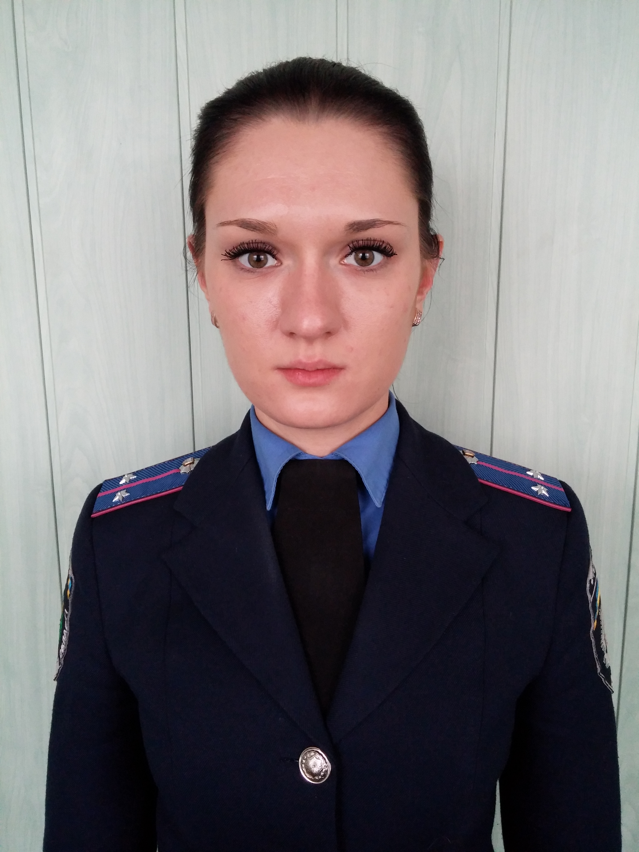
Оперуповновжений СКМСД Саксаганського РВ КМУ ГУМВС України в Дніпропетровській області,  лейтенант міліції  Чигрина Карина Вікторівна | Саксаганський районний відділ (вул. Балакіна, 2А),  кабінет № 417,  електронна адреса управління КМСД: DITYPOLICE@  MVS.GOV.UA | КЗШ № 14 (Директор: Кашель Світлана Дем’яновна );  КЗШ № 17 (Директор: Сліпченко Наталія Іванівна);  КЗШ № 70 (Директор: Бондарук Володимир Олексійович);  Криворізький природничо-науковий ліцей Криворізької міської ради (Директор: Башук Любов Вікторівна);  Криворізький центр професійної освіти робітничих кадрів торгівлі та ресторанного сервісу № 62 (Директор: Васильєва Валентина Олексіївна)

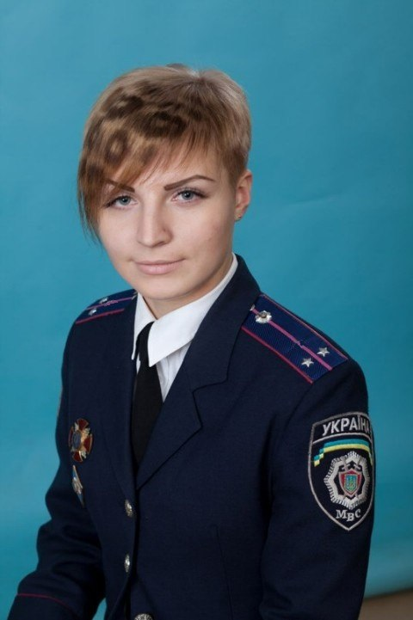
Оперуповноважений СКМСД Саксаганського РВ КМУ ГУМВС України в Дніпропетровській області,  лейтенант міліції  Фетісова Анна Євгенівна | Саксаганський районний відділ  (вул. Балакіна, 2А),  кабінет № 417,  електронна адреса управління КМСД: DITYPOLICE@  MVS.GOV.UA | КЗШ № 21 (Директор: Колбаса Олена Вікторівна);  КЗШ № 74 (Директор: Драч Оксана Павлівна);  КЗШ № 122 (Директор: Федоринова Наталя Євгенівна);  Криворізька гімназія № 91 Криворізької міської ради (Директор: Бєлікова Тетяна Борисівна);  Криворізький професійний транспортно-металургійний ліцей № 46 (Директор: Пентегов Володимир Михайлович);  Криворізький професійний ліцей № 66 (Директор: Козицький Юрій Васильович)

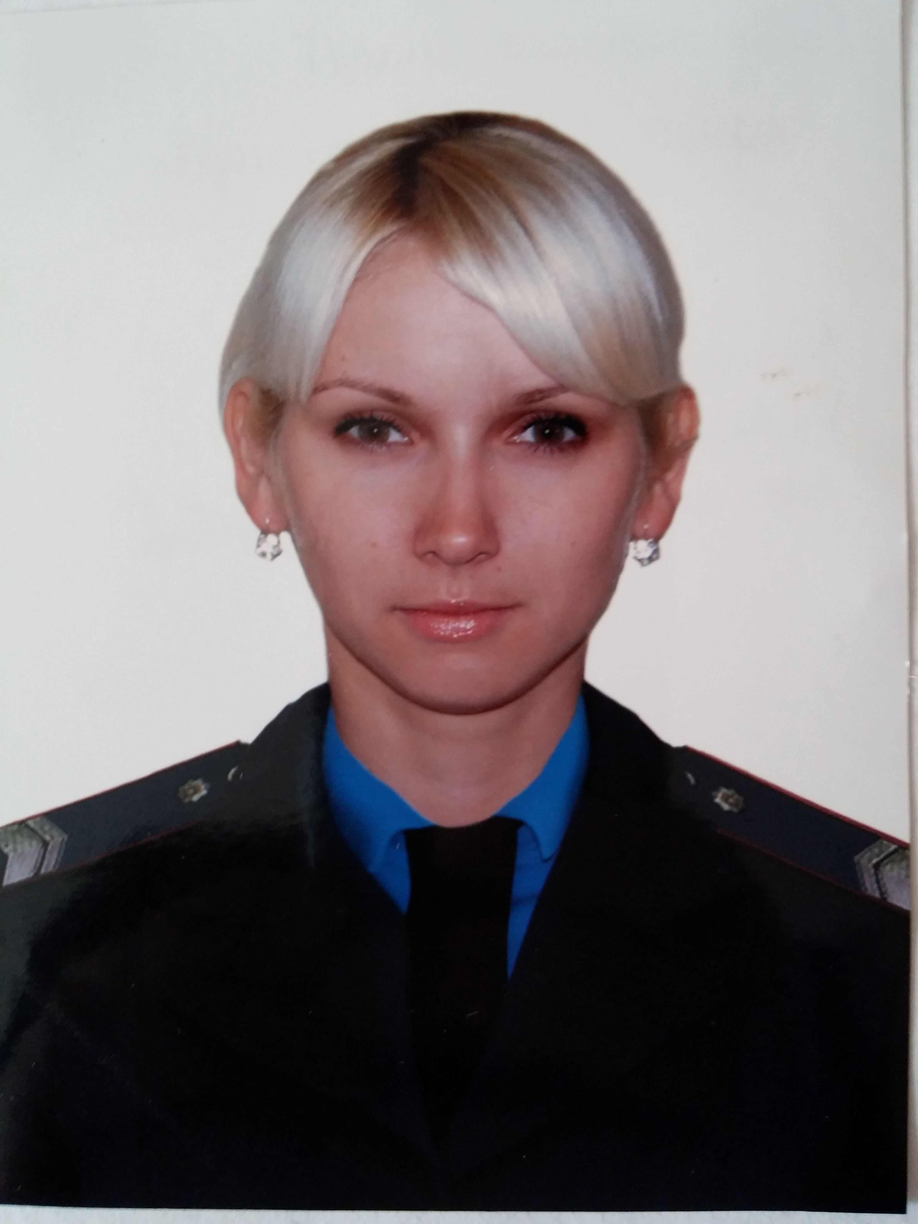
Оперуповноважений СКМСД Саксаганського РВ КМУ ГУМВС України в Дніпропетровській області,  старшина міліції  Гопкало Олена Володимирівна | Саксаганський районний відділ  (вул. Балакіна, 2А),  кабінет № 417,  електронна адреса управління КМСД: DITYPOLICE@  MVS.GOV.UA | КЗШ № 19 (Директор: Євдокимова Тамара Василівна);  КЗШ № 31 (Директор: Галай Світлана Володимирівна);  КЗШ № 51 (Директор: Щукіна Віта Жоржівна);  КЗШ № 58 (Директор: Хора Юрій Петрович);  КЗШ № 72 (Директор: Ничипорук Вікторія Володимирівна);  КЗШ № 107 (Директор: Мазін Михайло Леонідович);  КЗШ № 120 (Директор: Щербак Ольга Пилипівна)

